La carta de FM GRANADA INDICA:

**• 3.1. MARCADO**

No se indica que se haya realizado algún marcado. Sin marcado no hay trazabilidad. Por lo tanto no se cumple este requerimiento.

**Respuesta** :**falso**. Todo viene explicado y documentado en la carta

https://www.tz1968.com/8-requerimientos-y-comtetstaciones/

**PINCHAS EN LA SECCIÓN Y APARECE LA CONTESTACIÓN FORMAL DE HERRAMIENTAS**

**LORENZO SALVADOR ( HLS**)

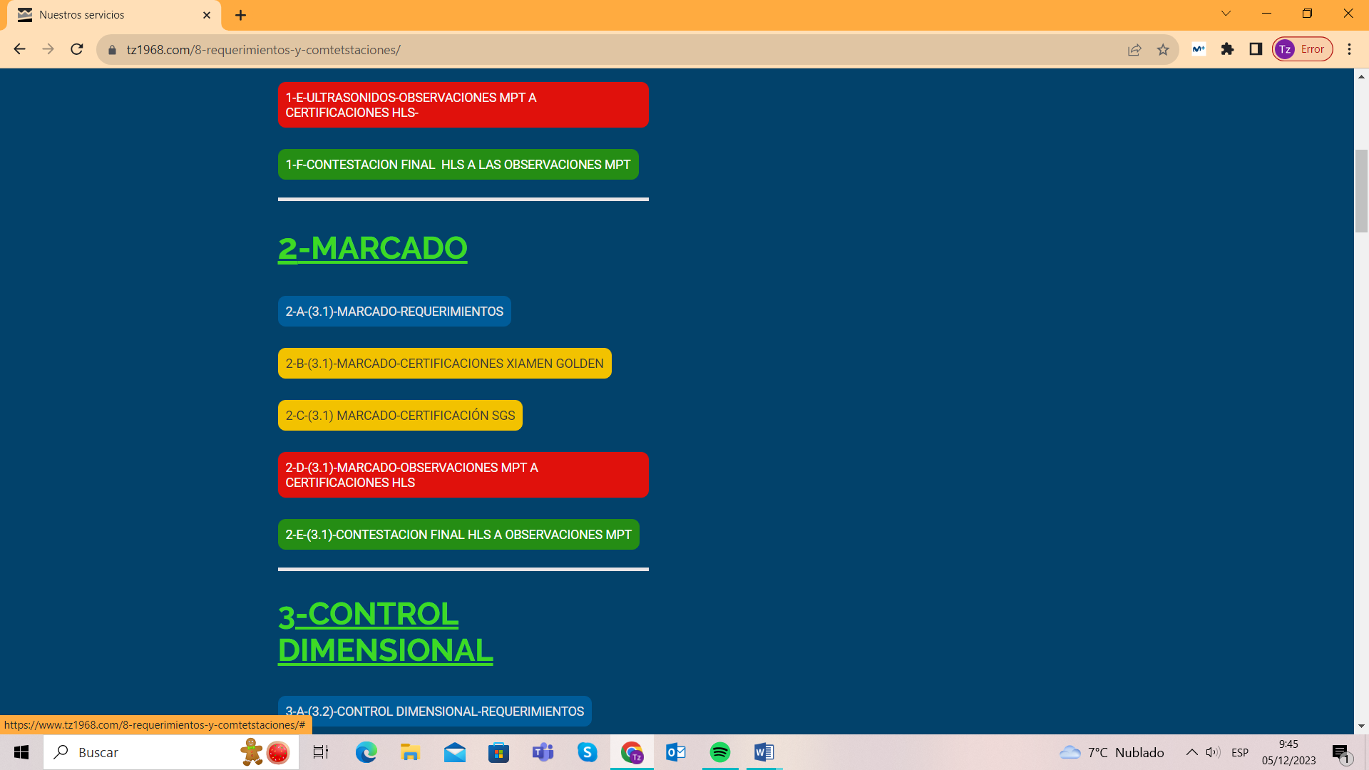

. 

COMENTARIO: Resulta que el mismo error de apreciación aparece en los documentos de contestación “**OBSERVACIONES MECÁNICA DE PRECISIÓN TEJEDOR Y DE FM GRANADA**.

Las cartas de mpt son de fecha 18/10/2023 y la carta de FM granada es de 30/10/2023 aunque nos la envían el 6/11/2023 para simular que no se han recibido granada(30/10/2023) Las cartas aclaratorias de HLS (fecha 01/11/2023)

Analizado las cartas de MPT a HlS (18/10/2023) y de FM Granada a MPT (30/10/2023) sorprende su parecido

Refrescamos las contestaciones

1. Contestación Mpt a hls día 18/10/2023

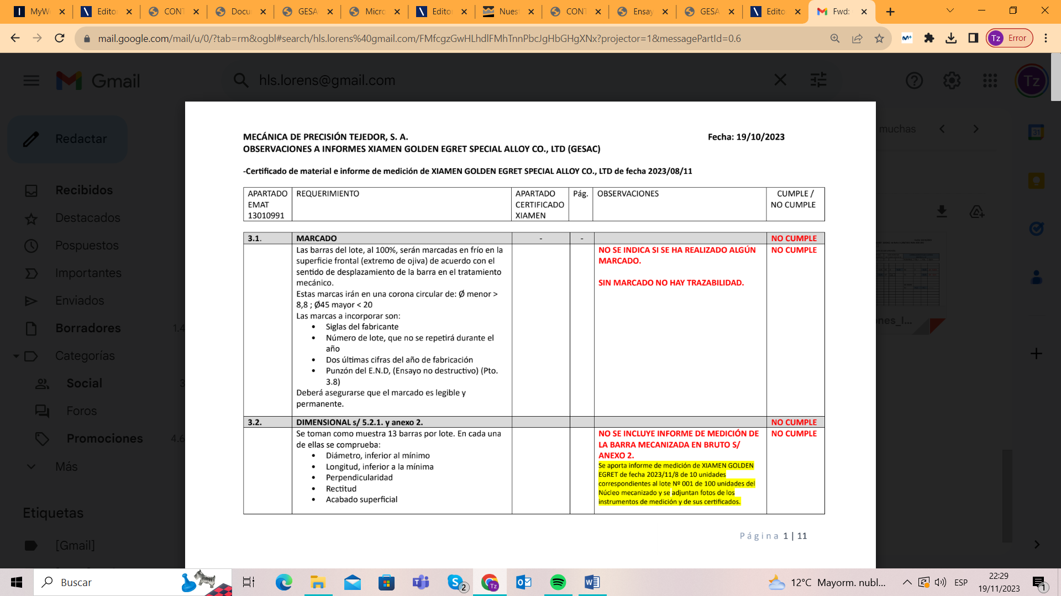

1. Contestación de FM GRANADA A MPT
2. • 3.1. MARCADO
3. No se indica que se haya realizado algún marcado. Sin marcado no hay trazabilidad. Por lo tanto no se cumple este requerimiento.